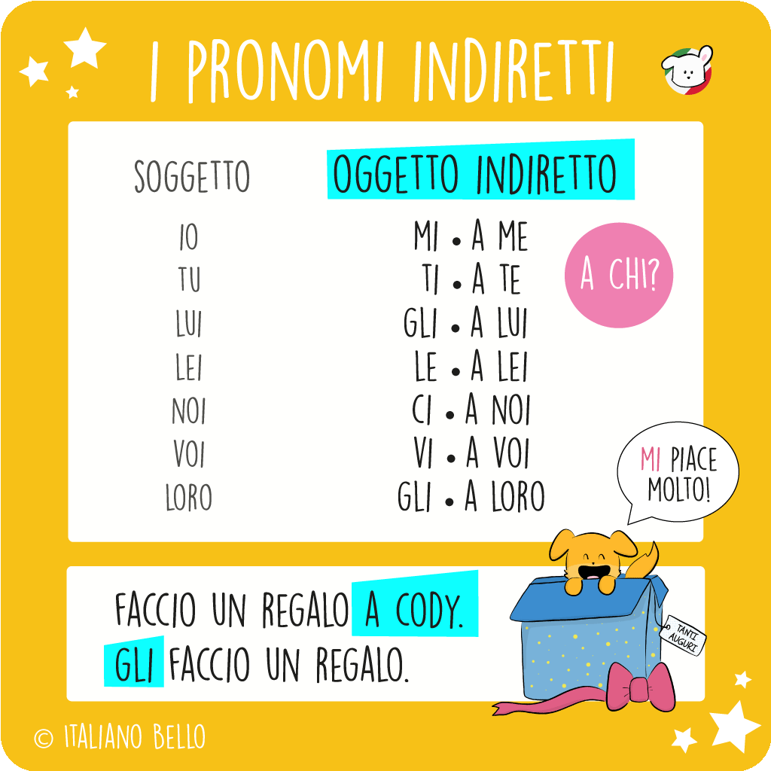

ACQUISTARE → COMPRARE

SALDI

SCONTI

TRUST → FIDUCIA

PRONOMI DIRETTI → OGGETTO DIRETTO → CHI? CHE COSA?

VUOI LA TORTA?
SI VOGLIO LA TORTA
SI LA VOGLIO

PRONOMI INDIRETTI → A CHI?

HO DATO A MARIA I COMPITI

HO FATTO UNA PIZZA A MARCO
GLI HO FATTO UNA PIZZA

HO DATO LA COLLANA A MARIA E A LUCIA
GLI HO DATO LA COLLANA

HO FATTO A FABIANA GLI AUGURI PER IL COMPLEANNO
LE HO FATTO GLI AUGURI

IMPERATIVO NEGATIVO + PRONOMI
- NON + VERBO INFINITO + PRONOME ATTACCATO → DOPO VERBO
- NON + PRONOME + VERBO INFINITO → PRIMA VERBO

NON COMPRARE I PANTALONI
NON LI COMPRARE / NON COMPRARLI

NON COMPRARE A MARCO LA GIACCA → A LUI
NON GLI COMPRARE LA GIACCA / NON COMPRARGLI LA GIACCA

IMPERATIVO AFFERMATIVO + PRONOMI
- PRONOME SEMPRE ATTACCATO AL VERBO DOPO

IMPERATIVO IRREGOLARE + PRONOMI
- CONSONANTE INIZIALE DEL PRONOME RADDOPPIA (DAMMI, DALLO)
- GLI NON RADDOPPIA MAI!

FARE – FA’ / FAI
STARE – STA’ /STAI
ANDARE – VA’/VAI
DIRE – DI - A ME → DIMMI
DARE – DA’/DAI – DARE + A LEI – DALLE

DARE A NOI – DACCI

VAI + CI – VACCI

FARE + A ME – FAMMI UN FAVORE

TELEFONARE → A CHI? – HO TELEFONATO A MARCO - GLI HO TELEFONATO
CHIAMARE → CHI? → HO CHIAMATO LUCIA AL TELEFONO - L’HO CHIAMATA

